操作说明
1、在报名页面点击“2021年实习（就业）推介会企业报名”按钮，即可进行报名；
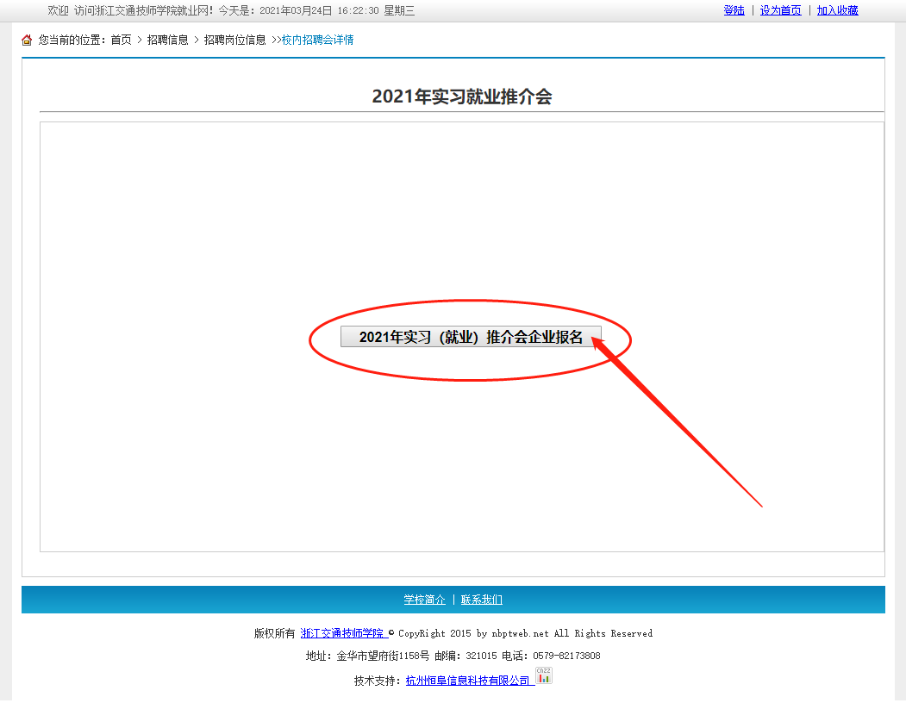

2、当出现登录提示框时请按下图说明操作：
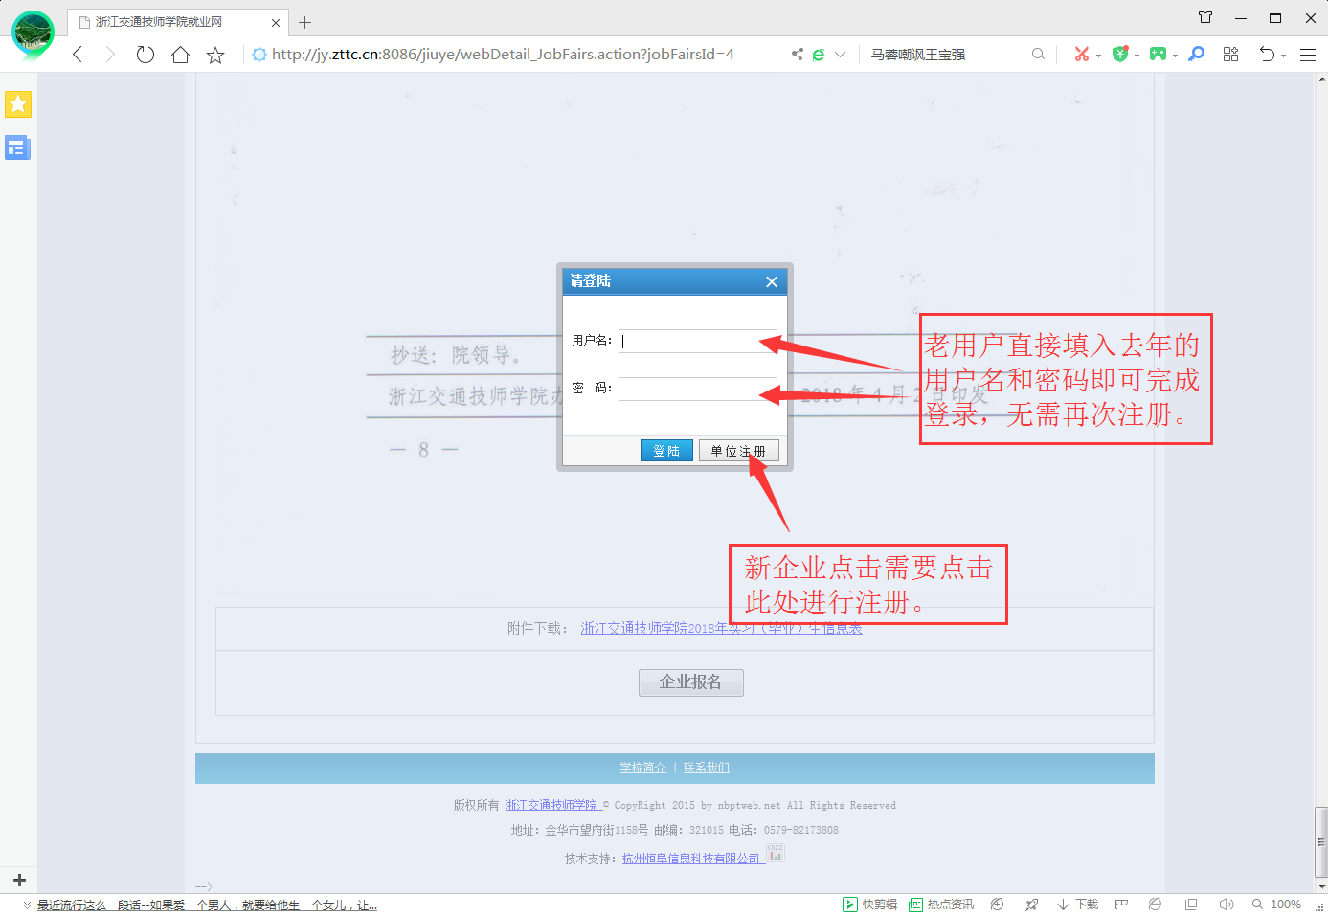
老用户请登录后参照第6步骤进行相关操作。
5、新企业注册请按照下图说明操作：
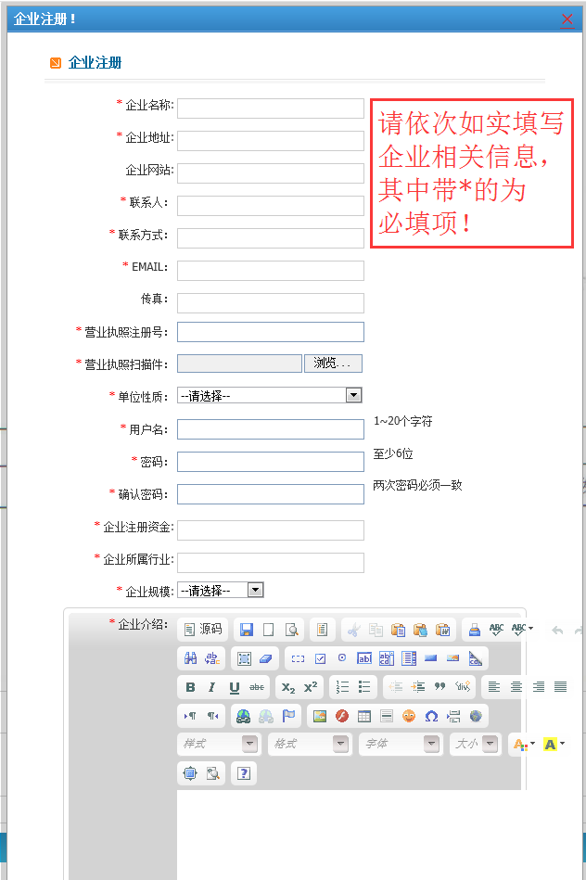
填写完毕后请点击最下方的“确认”按钮提交信息，完成提交。
6、如填写无误，则会立即弹出参会企业代表回执，如下图所示：
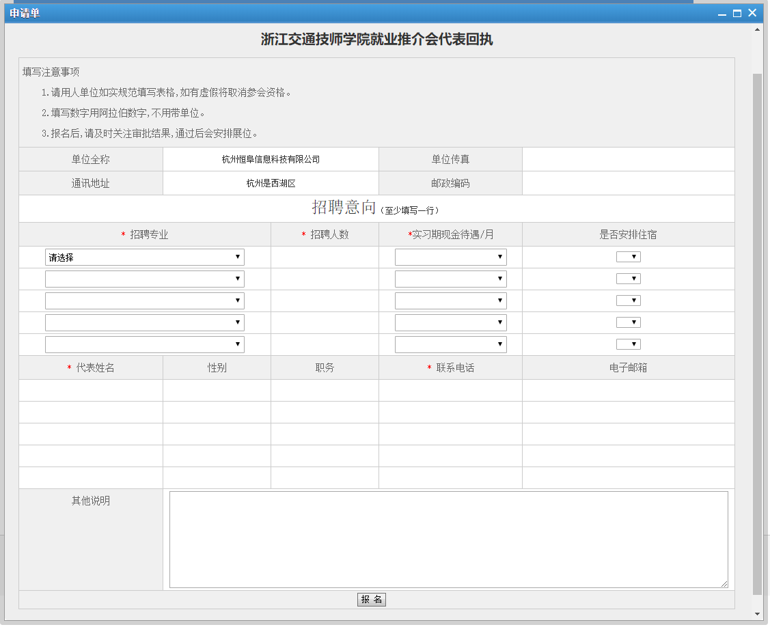
请按回执要求如实填写，*号标记项为必填项。
填写完毕后点击“报名”即可完成，我院工作人员会进行审核。

*本系统建议采用360浏览器（急速模式）和谷歌浏览器。
中国电信（包括手机4G和宽带）和中国联通（包括手机4G和宽带）的访问速度较快，请各企业注意。

